v. 1 Vertel aan mij over een man, Muze,

die heel erg veel gezworven heeft,

sinds hij de heilige stad van Troje verwoest heeft.

v. 2 Van vele mensen heeft hij de steden gezien,

en heeft hij de geest leren kennen,

en híj heeft veel smarten geleden op zee verspreid over zijn eigen gemoed,

terwijl hij zich inspande zowel voor zijn eigen geest

als voor de terugkeer van de makkers.

v. 6 Maar hij heeft zijn makkers toch niet gered,

ook al heeft hij er juist naar verlangd:
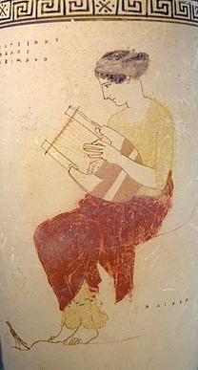
v. 7 want zij zijn omgekomen door hun eigen roekeloze daden,

sukkels,

die gegeten hebben van de runderen van Hyperion Helios;

maar voor hen werd de dag van de terugkeer afgenomen.

v. 10 Vanaf waar ook maar u wilt, godin, dochter van Zeus,

vertel het ook aan ons.

Deze vertaling is een grammatica-vertaling, dus hij is niet gericht op het literair bereiken van mooie effecten. Als je stijlmiddelen in je vertaling zou willen hebben, dan zou je bij voorbeeld kunnen beginnen met: "Over een man moet u mij vertellen..". In dat geval is er bij voorbeeld aandacht besteed aan het naar voren halen van Ἄνδρα.
Het accent is de vertaling van het partikel γε dat nadruk geeft op het woord ervoor.
De woorden καί...καί, kunnen afgewisseld worden door τε...καί zonder betekenisverschil.
Het partikel περ achter een participium geeft een tegenstellende betekenis (concessief wil zeggen toegevend) aan. Je moet het daarom met 'hoewel' of 'ook al' vertalen.
Het werkwoord κατεσϑιω betekent eigenlijk meer dan eten. Het is echt hongerig naar beneden (κατα) werken. Omwille van het enjambement komt de tmesis hier dus extra mooi uit.

